1. 유통경영학회지 홈페이지(koreadima.jams.or.kr)의 화면에서 왼쪽 중간 정도에 “KCI 문헌 유사도 검사 서비스” 클릭
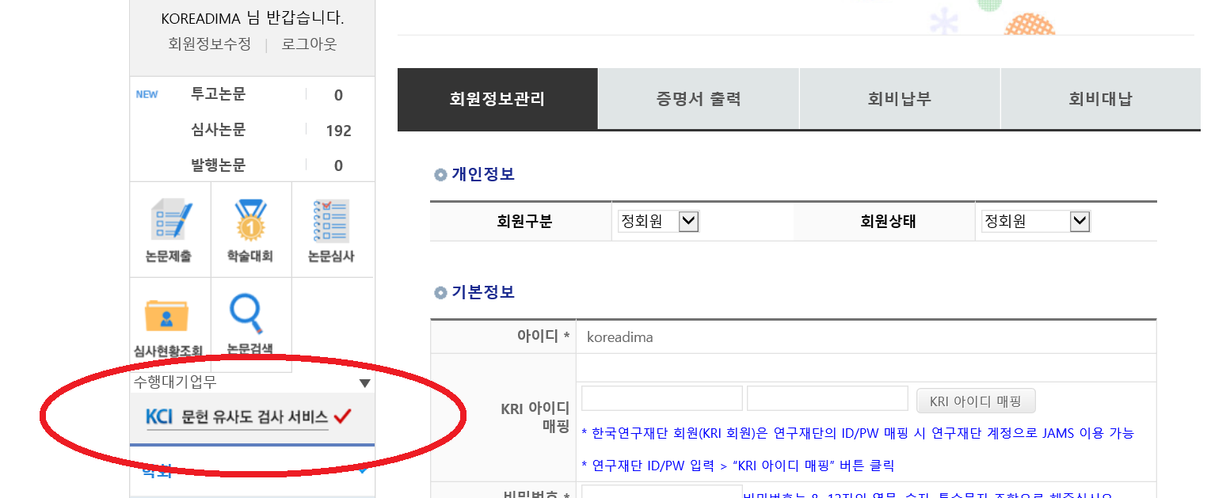

2. KCI 문헌 유사도 검사 서비스 화면의 상단 왼쪽에 “파일 업로드” 클릭
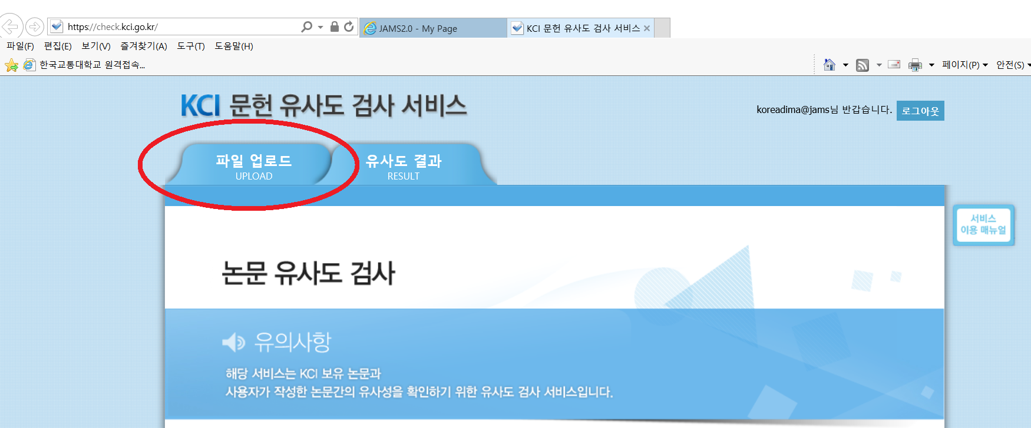

3. 검사명 “홍길동(본인 이름) 투고논문”이라고 씀. (나머지 설정은 그대로 둔다)
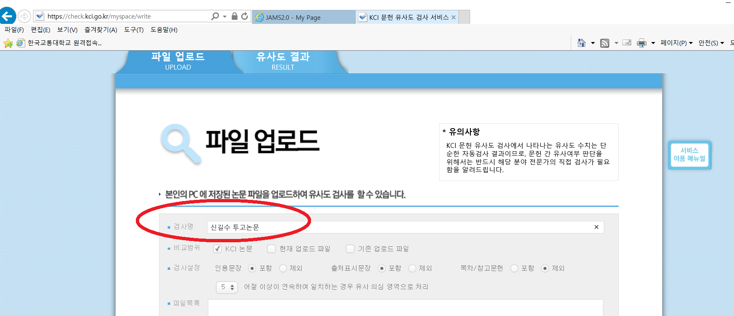

4. 하단에 “파일첨부” 클릭하고 본인 투고논문을 업로드함 ( 익스플로어에서 업로드가 잘 안되면 구글 크롬으로 실행하면 잘 되는 경향이 있음)
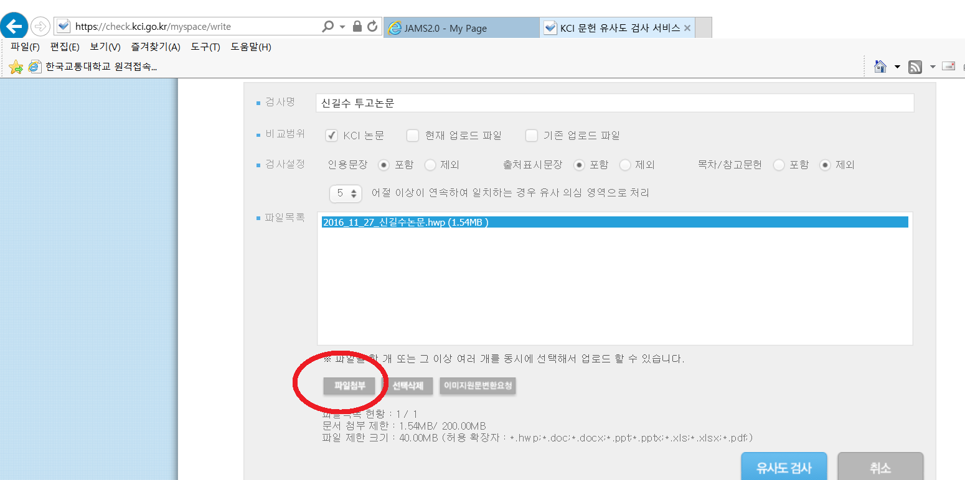

5. 그 아래 쪽에 “유사도 검사” 클릭
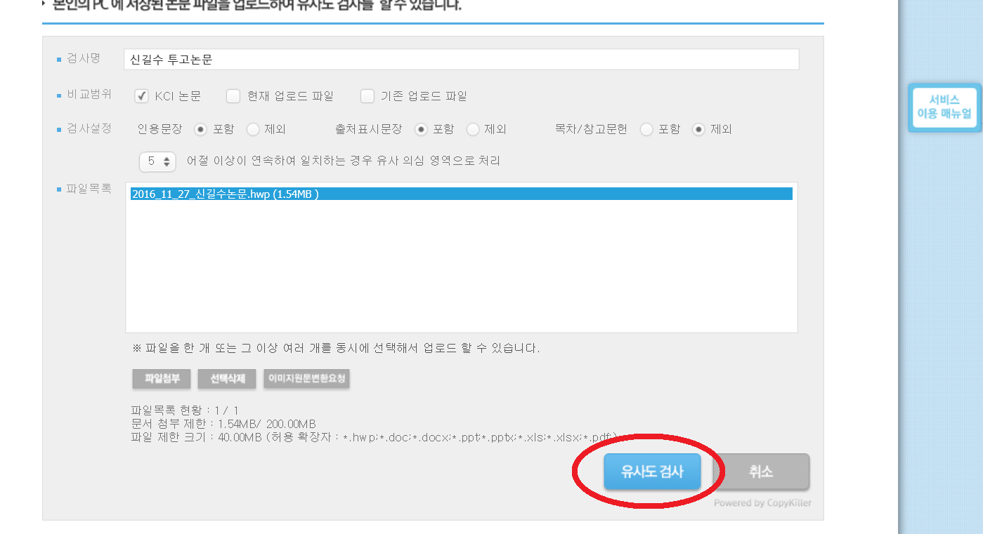

6. 다음과 같이 투고논문에 대한 검사완료가 뜸 ( 검사완료 부분 클릭)
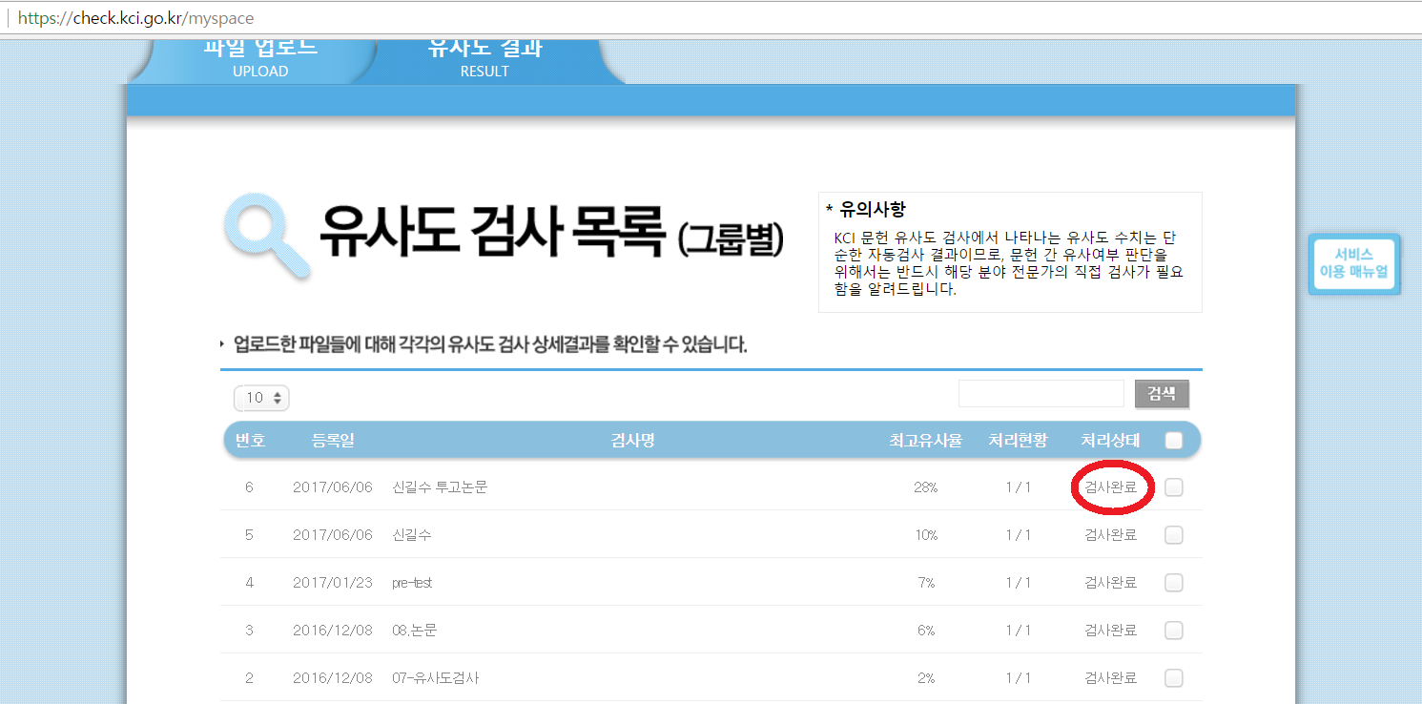

7. 오른쪽 하단에 “종합결과 다운로드” 클릭
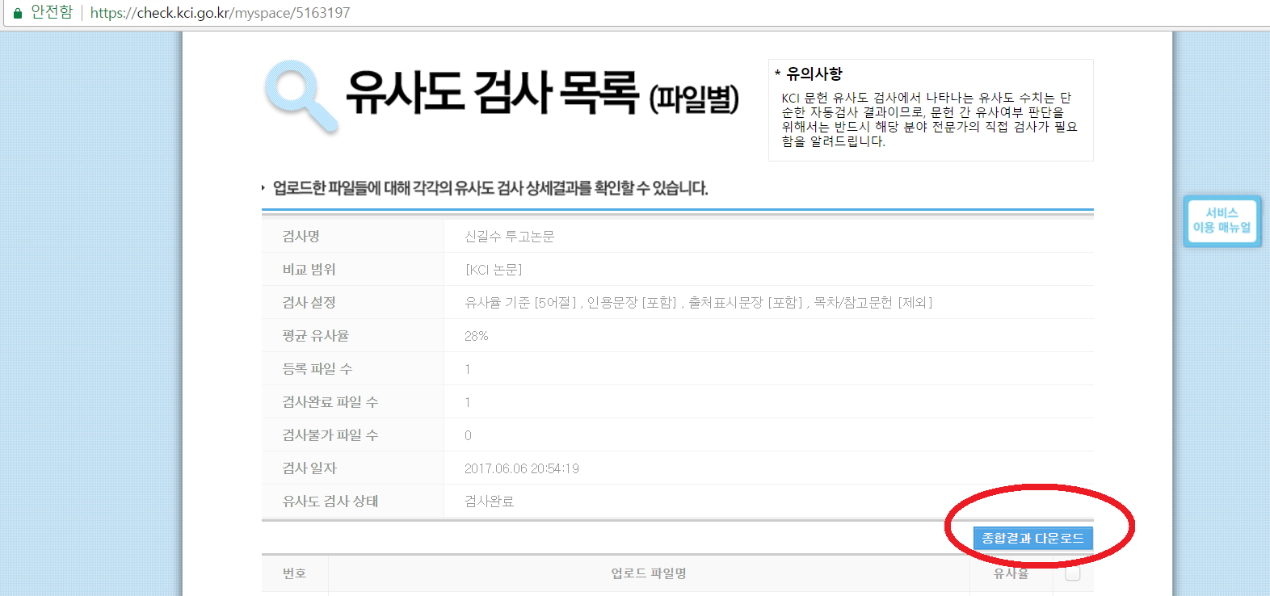

8. 다음과 같은 “종합 결과 확인서” pdf파일을 투고논문과 함께 제출할 것. ( 평균유사율이 20퍼센트 이상이면 투고 불가)
